
Syndicat CGT .........

À....., le 22 mars 2021

Le syndicat CGT......... dénonce la politique de répression syndicale et de harcèlement pratiquée par la direction des cartonnages d'Abzac, plus particulièrement celle à l’encontre de notre camarde Manuel Dominguez, délégué syndical du site girondin.

Le syndicat CGT ....... apporte son entière solidarité à Manuel et aux autres camarades en instance de licenciement et usera de tous les outils à sa disposition pour mener le combat au côté de sa fédération et pour faire la plus grande publicité sur la politique antisyndicale des cartonnages d'Abzac.

Le syndicat CGT ...... exige de la direction des cartonnages d'Abzac qu’elle arrête, dans les meilleurs délais ces mesures de licenciement et qu’elle cesse immédiatement sa politique de répression syndicale et de harcèlement à l’encontre des salarié⋅e⋅s et des représentants de la CGT.

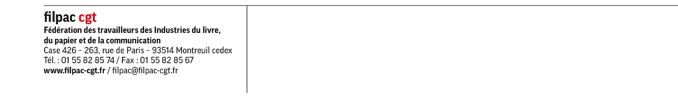
Pour Le syndicat CGT .........

